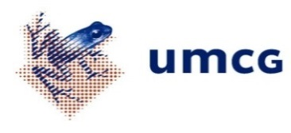

THEORIE

&

PRAKTIJK

Voor
Anesthesiologen (i.o.)
KNO-artsen (i.o.) Anesthesiemedewerkers Operatieassistenten

Accreditatie
Is aangevraagd bij de NVA en de NVAM
Kosten
Medisch Specialist € 300
Arts Assistent € 200
Anesthesiemedewerker/ Operatie asssistent € 150
Inclusief koffie, thee en lunch
Locatie
Dormitorium UMCG

Zaterdag 14 april 2018

High Frequency

Jet Ventilation

In’s en Out’s
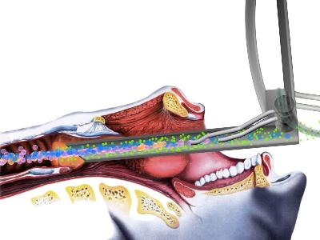
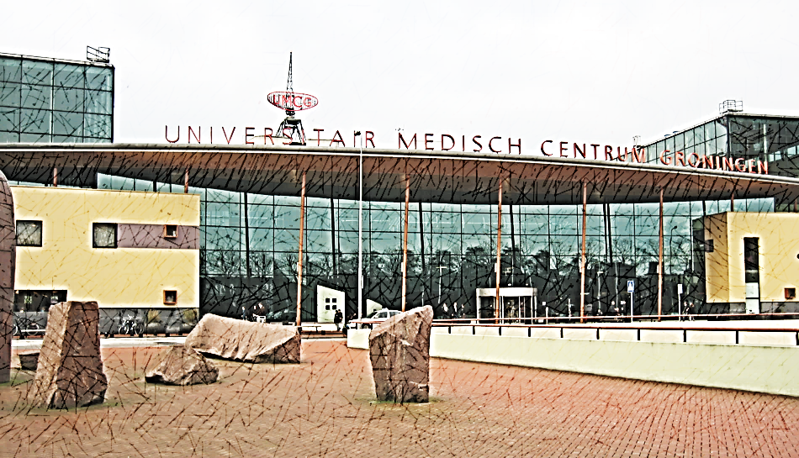

In het UMCG organiseren wij voor de tweede maal een dag rondom jet ventilatie.
Doelgroep zijn zorgprofessionals die in de dagelijkse praktijk in aanraking komen met jetventilatie of dit in de toekomst willen gaan doen.
Naast de theoretische, wetenschappelijke en technische achtergrond zal de cursus voor ongeveer de helft bestaan uit ‘hands-on’-training op verschillende werkstations.
Aan bod komen de mogelijke indicaties en manieren van jet-ventilatie, maar ook alternatieve technieken zullen worden behandeld.
De cursus is uitermate geschikt voor anesthesiologen (i.o.), KNO artsen (i.o.) , anesthesiemedewerkers en operatie assistenten die met jetventilatie in aanraking komen. Luchtwegmanagement is en blijft teamwork en allen spelen een belangrijke rol in het veilig en adequaat kunnen toepassen van jetventilatie

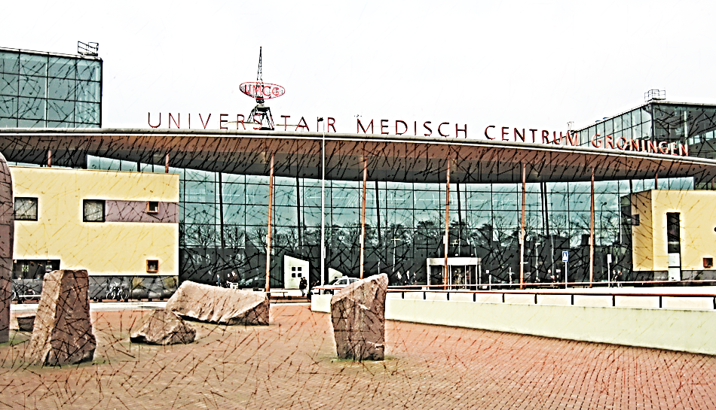
PROGRAMMA Spreker
09:15 Ontvangst
09:30 – 10:45 Voordrachten
Principes HFJV Drs Boukes Eindhoven; anesthesioloog; Groningen
Technische aspecten Dominik Lirsch, Fa Carl Reiner; Wenen
Indicaties voor diverse technieken Drs Bouwe Molenbuur; anesthesioloog;UMCG
Complicaties HFJV: Drs Eelco Zeedijk; anesthesioloog; UMCG
Probleemoplossingen: Drs Annelies Heeman; anesthesioloog; UMCG
10:45 – 11:00 Koffiepauze
11:00 – 12:45 Werkstations
1) “Twin Stream” HFJV: uitleg werking apparaat BE
2) Instrumenten voor “Twin Stream” FH
3) Bevochtiging met “Twin Stream” en Tc O2 / Tc CO2 meting GK / AEH
4) Technische aspecten “Twin Stream” HFJV DL
12:45 – 13:30 Lunch

PROGRAMMA Spreker
13:30 – 14:45 Voordrachten
Larynxstenose kind Drs Frouckje Hoekstra; anesthesioloog; UMC Groningen
Trachearingresectie Dr Grita Krenz; anesthesioloog ; UMC Groningen
Alternatieve technieken: Tritube, EVA, Ventrain Drs Michiel de Wolf; anesthesioloog; MUMC Maastricht
14:45 – 15:00 Theepauze
15:00 – 16:45 Werkstations
5) Supraglottisch jet (suspensiescoop) AH
6) Tracheaal jet (tracheoscoop) GK
7) Jet via katheter (voorbeeld trachearesectie) BE
8) Manujet /Ventrain MW
16:45 – 17:00 Vragen en evaluatie

